 |  | S  TG/70/4 Rev.  ORIGINAL: Inglés  FECHA: 2007-03-28
UNIÓN INTERNACIONAL PARA LA PROTECCIÓN DE LAS OBTENCIONES VEGETALES
GINEBRA

 | ALBARICOQUERO, CHABACANO, DAMASCO  Código UPOV: PRUNU_ARM  Prunus armeniaca L. | *

DIRECTRICES
PARA LA EJECUCIÓN DEL EXAMEN
DE LA DISTINCIÓN, LA HOMOGENEIDAD Y LA ESTABILIDAD

Nombres alternativos:*
Nombre botánico | Inglés | Francés | Alemán | Español
Prunus armeniaca L.,  Armeniaca vulgaris Lam. | Apricot | Abricotier | Aprikose, Marille | Albaricoquero,  Chabacano, Damasco

La finalidad de estas directrices (“directrices de examen”) es complementar los principios que figuran en la Introducción General (documento TG/1/3) y sus documentos TGP conexos, con objeto de que sirvan de orientación práctica y detallada para el examen armonizado de la distinción, homogeneidad y estabilidad (DHE) y en particular, para identificar los caracteres apropiados para el examen DHE y producir descripciones armonizadas de variedades.

DOCUMENTOS CONEXOS
Estas directrices de examen deberán leerse en conjunción con la Introducción General y sus documentos TGP conexos.
ÍNDICE Página

1. Objeto de estas directrices de examen 3
2. Material necesario 3
3. Método de examen 3
3.1 Número de ciclos de cultivo 3
3.2 Lugar de ejecución de los ensayos 3
3.3 Condiciones para efectuar el examen 4
3.4 Finalidad de los ensayos 4
3.5 Número de plantas/partes de plantas que se han de examinar 4
3.6 Ensayos adicionales 4
4. Evaluación de la distinción, la homogeneidad y la estabilidad 4
4.1 Distinción 4
4.2 Homogeneidad 5
4.3 Estabilidad 5
5. Modo de agrupar las variedades y organización de los ensayos en cultivo 5
6. Introducción a la tabla de caracteres 6
6.1 Categorías de caracteres 6
6.2 Niveles de expresión y notas correspondientes 6
6.3 Tipos de expresión 6
6.4 Variedades ejemplo 6
6.5 Leyenda 7
7. Table of Characteristics/Tableau des caractères/Merkmalstabelle/Tabla de caracteres 8
8. Explicaciones de la tabla de caracteres 24
8.1 Explicaciones relativas a varios caracteres 24
8.2 Explicaciones relativas a caracteres individuales 24
8.3 Sinónimos de variedades ejemplo 32
9. Bibliografía 33
10. Cuestionario técnico 35

Objeto de estas directrices de examen
Las presentes directrices de examen se aplican a todas las variedades de Prunus armeniaca L.

Material necesario
2.1 Las autoridades competentes deciden cuándo, dónde y en qué cantidad y calidad se deberá entregar el material vegetal necesario para la ejecución del examen de la variedad. Los solicitantes que presenten material procedente de un país distinto de aquel en el que se efectuará el examen, deberán asegurarse de que se han cumplido todas las formalidades aduaneras y fitosanitarias.

2.2 El material se entregará en forma de injertos de un año, esquejes de yemas o tallos en dormancia para injertar.

2.3 La cantidad mínima de material vegetal que ha de entregar el solicitante deberá ser de:

5 árboles (injertos de un año) o
5 esquejes de yemas o
5 tallos en dormancia para injertar.

La autoridad competente especificará el portainjertos que ha de utilizarse.

2.4 El material vegetal proporcionado deberá presentar una apariencia saludable y no carecer de vigor ni estar afectado por enfermedades o plagas importantes.

2.5 El material vegetal deberá estar exento de todo tratamiento que afecte la expresión de los caracteres de la variedad, salvo autorización en contrario o solicitud expresa de las autoridades competentes. Si ha sido tratado, se deberá indicar en detalle el tratamiento aplicado.

Método de examen

3.1 Número de ciclos de cultivo
La duración mínima de los ensayos deberá ser normalmente de dos ciclos de cultivo independientes. Se considera que la duración del ciclo de cultivo es equivalente a un único período de cultivo que empieza cuando se abren las yemas y concluye cuando finaliza el período de letargo siguiente con la hinchazón de las yemas en la nueva temporada.

3.2 Lugar de ejecución de los ensayos
Normalmente los ensayos deberán efectuarse en un solo lugar. En el documento TGP/9 “Examen de la distinción” se ofrece orientación respecto a los ensayos realizados en más de un lugar.

3.3 Condiciones para efectuar el examen
Se deberán efectuar los ensayos en condiciones que aseguren un desarrollo satisfactorio para la expresión de los caracteres pertinentes de la variedad y para la ejecución del examen. En particular, es esencial que los árboles produzcan una cosecha satisfactoria de frutos en ambos ciclos de cultivo.

3.4 Finalidad de los ensayos

3.4.1 Cada ensayo deberá tener por finalidad la obtención de al menos 5 árboles.

3.4.2 Los ensayos deberán concebirse de tal manera que se permita la extracción de plantas o partes de plantas para efectuar medidas y conteos, sin perjudicar las observaciones ulteriores que deberán efectuarse hasta el final del ciclo de cultivo.

3.5 Número de plantas/partes de plantas que se han de examinar
Salvo indicación en contrario, todas las observaciones deberán efectuarse en 5 plantas o partes de cada una de las 5 plantas. En el caso de partes de plantas, el número que habrá de tomarse de cada una de las plantas deberá ser de 3.

3.6 Ensayos adicionales
Se podrán efectuar ensayos adicionales para estudiar los caracteres pertinentes.

Evaluación de la distinción, la homogeneidad y la estabilidad

4.1 Distinción

4.1.1 Recomendaciones generales
Es de particular importancia para los usuarios de estas directrices de examen consultar la Introducción General antes de tomar decisiones relativas a la distinción. Sin embargo, a continuación se citan una serie de aspectos que han de tenerse en cuenta en las directrices de examen.

4.1.2 Diferencias consistentes
Las diferencias observadas entre variedades pueden ser tan evidentes que no sea necesario más de un ciclo de cultivo. Asimismo, en algunas circunstancias, la influencia del medio ambiente no reviste la importancia suficiente como para requerir más de un único ciclo de cultivo con el fin de garantizar que las diferencias observadas entre variedades son suficientemente consistentes. Una manera de garantizar que una diferencia en un carácter, observada en un ensayo en cultivo, sea lo suficientemente consistente es examinar el carácter en al menos dos ciclos de cultivo independientes.

4.1.3 Diferencias claras
Determinar si una diferencia entre dos variedades es clara depende de muchos factores y, para ello se tendría que considerar, en particular, el tipo de expresión del carácter que se esté examinando, es decir, si éste se expresa de manera cualitativa, cuantitativa o pseudocualitativa. Por consiguiente, es importante que los usuarios de estas directrices de examen estén familiarizados con las recomendaciones contenidas en la Introducción General antes de tomar decisiones relativas a la distinción.

4.2 Homogeneidad
4.2.1 Es particularmente importante que los usuarios de estas directrices de examen consulten la Introducción General antes de tomar decisiones relativas a la homogeneidad. Sin embargo, a continuación se citan una serie de aspectos que han de tenerse en cuenta en las directrices de examen.

4.2.2 Para la evaluación de la homogeneidad, deberá aplicarse una población estándar del 1% y una probabilidad de aceptación del 95%, como mínimo. En el caso de un tamaño de muestra de 5 plantas, no se permitirán plantas fuera de tipo.

4.3 Estabilidad
4.3.1 En la práctica no es frecuente que se efectúen exámenes de la estabilidad que brinden resultados tan fiables como los obtenidos en el examen de la distinción y la homogeneidad. No obstante, la experiencia ha demostrado que en muchos tipos de variedades, cuando una variedad haya demostrado ser homogénea, también podrá considerarse estable.

4.3.2 Cuando corresponda, o en caso de duda, la estabilidad podrá examinarse ya sea cultivando una generación adicional, ya sea examinando un nuevo lote de plantas, para asegurarse de que presenta los mismos caracteres que el material suministrado anteriormente.

Modo de agrupar las variedades y organización de los ensayos en cultivo
5.1 Los caracteres de agrupamiento contribuyen a seleccionar las variedades notoriamente conocidas que se han de cultivar en el ensayo con las variedades candidatas y a la manera en que estas variedades se dividen en grupos para facilitar la evaluación de la distinción.

5.2 Los caracteres de agrupamiento son aquellos en los que los niveles de expresión documentados, aun cuando hayan sido registrados en distintos lugares, pueden utilizarse, individualmente o en combinación con otros caracteres similares: a) para seleccionar las variedades notoriamente conocidas que puedan ser excluidas del ensayo en cultivo utilizado para el examen de la distinción; y b) para organizar el ensayo en cultivo de manera tal que las variedades similares queden agrupadas conjuntamente.

5.3 Se ha acordado la utilidad de los siguientes caracteres de agrupamiento:

(a) Fruto: tamaño (carácter 28)
(b) Fruto: color de fondo de la epidermis (carácter 44)
(c) Fruto: proporción del color superpuesto (carácter 45)
(d) Fruto: color de la pulpa (carácter 49)
(e) Época de inicio de la floración (carácter 56)
(f) Época de inicio de la maduración del fruto (carácter 57).

5.4 En la Introducción General se dan orientaciones sobre el uso de los caracteres de agrupamiento en el proceso de examen de la distinción.

Introducción a la tabla de caracteres

6.1 Categorías de caracteres

6.1.1 Caracteres estándar de las directrices de examen
Los caracteres estándar de las directrices de examen son aquellos que han sido aprobados por la UPOV para el examen DHE y de los cuales los Miembros de la Unión pueden elegir los que convengan para determinadas circunstancias.

6.1.2 Caracteres con asterisco
Los caracteres con asterisco (señalados con *) son los caracteres incluidos en las directrices de examen que son importantes para la armonización internacional de las descripciones de variedades y que deberán utilizarse siempre en el examen DHE e incluirse en la descripción de la variedad por todos los Miembros de la Unión, excepto cuando el nivel de expresión de un carácter precedente o las condiciones medioambientales de la región lo imposibiliten.

6.2 Niveles de expresión y notas correspondientes
Se atribuyen a cada carácter niveles de expresión con el fin de definir el carácter y armonizar las descripciones. A cada nivel de expresión corresponde una nota numérica para facilitar el registro de los datos y la elaboración y el intercambio de la descripción.

6.3 Tipos de expresión
En la Introducción General figura una explicación de los tipos de expresión de los caracteres (cualitativo, cuantitativo y pseudocualitativo).

6.4 Variedades ejemplo
En caso necesario, se proporcionan variedades ejemplo con el fin de aclarar los niveles de expresión de un carácter.

6.5 Leyenda
(*) carácter con asterisco – véase el capítulo 6.1.2

QL: carácter cualitativo – véase el capítulo 6.3
QN: carácter cuantitativo – véase el capítulo 6.3
PQ: carácter pseudocualitativo – véase el capítulo 6.3

(a)-(d) véase “Explicaciones de la tabla de caracteres”, capítulo 8.1

(+) véase “Explicaciones de la tabla de caracteres”, capítulo 8.2.

Table of Characteristics/Tableau des caractères/Merkmalstabelle/Tabla de caracteres
 |  | English | français | Deutsch | español | Example Varieties  Exemples  Beispielssorten  Variedades ejemplo | Note/  Nota
1.  (+) | (a) | Tree: vigor | Arbre: vigueur | Baum: Wuchsstärke | Árbol: vigor
QN |  | very weak | très faible | sehr gering | muy débil | Sub-zero | 1
 |  | weak | faible | gering | débil | Ninfa, Polonais | 3
 |  | medium | moyenne | mittel | medio | Bergeron, Canino, Peeka, Rouge du Roussillon | 5
 |  | strong | forte | stark | fuerte | Earle Orange, Magyar kajszi, Palsteyn, Pisana, Portici | 7
 |  | very strong | très forte | sehr stark | muy fuerte | Ceglédi bíbor, Monaco Bello, Moniquí, Viceroy | 9
2.  (+) | (a) | Tree: habit | Arbre: port | Baum: Wuchsform | Árbol: porte
QN |  | fastigiate | très dressé | sehr aufrecht | fastigiado | Japan’s Early | 1
 |  | upright | dressé | aufrecht | erguido | Harcot, Reale d’Imola | 2
 |  | upright to spreading | dressé à étalé | aufrecht bis breitwüchsig | entre erguido y divergente | Ceglégi óriás, Proimo Tyrinthos, Veecot | 3
 |  | spreading | étalé | breitwüchsig | divergente | Blenheim, Canino, Hargrand, Magyar kajszi | 4
 |  | drooping | retombant | überhängend | colgante | Palsteyn, Pisana, Polonais, Vesna | 5
 |  | weeping | pleureur | lang überhängend | llorón |  | 6
3.  (+) | (a) | Tree: degree of branching | Arbre: degré de ramification | Baum: Grad der Verzweigung | Árbol: grado de ramificación
QN |  | weak | faible | gering | débil | Earle Orange, Roxana | 3
 |  | medium | moyen | mittel | medio | Bergeron, Magyar kajszi, San Castrese | 5
 |  | strong | fort | stark | fuerte | Harlayne, Prevete, Veecot | 7
4.  (*) | (a) | Tree: distribution of flower buds | Arbre: répartition des boutons floraux | Baum: Verteilung der Blütenknospen | Árbol: distribución de las yemas florales
PQ |  | predominantly on spurs | le plus souvent sur bouquets de mai | vorwiegend an Bukettrieben | predominantemente en los espolones de mayo | Earle Orange, Nugget, Sun Glo | 1
 |  | equally on spurs and on one-year-old shoots | autant sur bouquets de mai que sur rameaux d’un an | gleichermaßen an Bukettrieben und an einjährigen Trieben | tanto en los espolones de mayo como en las ramas de un año | Bergeron, Canino, San Castrese, Veecot | 2
 |  | predominantly on one-year-old shoots | essentiellement sur rameaux d’un an | vorwiegend an einjährigen Trieben | predominantemente en las ramas de un año | Amal, Ouardi, Roxana | 3
5.  (*) |  | Young shoot: anthocyanin coloration of apex (during rapid growth) | Jeune rameau: pigmentation anthocyanique de l’apex (pendant la croissance rapide) | Jungtrieb: Anthozyanfärbung der Spitze (während des raschen Wachstums) | Rama joven: pigmentación antociánica del ápice (durante el crecimiento rápido)
QN |  | weak | faible | gering | débil | Blenheim, Hargrand, Perla, Samarkandskij rannij | 3
 |  | medium | moyenne | mittel | media | Polonais, San Castrese, Sun Glo | 5
 |  | strong | forte | stark | fuerte | Ceglédi bíbor, Harcot, Ohaicos, Roxana | 7
6.  (+) | (a) | One-year-old shoot: color on sunny side | Rameau d’un an: couleur de la face exposée au soleil | Einjähriger Trieb: Farbe an der Sonnenseite | Rama de un año: color en la parte soleada
PQ |  | yellow brown | brun-jaune | gelbbraun | marrón amarillento | Bebeco, Grandir | 1
 |  | red brown | brun-rouge | rotbraun | marrón rojizo | Palsteyn, Polonais, Veecot | 2
 |  | purple brown | brun-pourpre | purpurbraun | marrón violáceo | Blenheim, Harcot | 3
7. | (a) | One-year-old shoot: size of bud support | Rameau d’un an: taille du support de l’œil | Einjähriger Trieb: Größe des Knospenwulstes | Rama de un año: tamaño del soporte de la yema
QN |  | small | petit | klein | pequeño | Canino, Harcot, Vitillo | 3
 |  | medium | moyen | mittel | medio | Hargrand, Magyar kajszi, Palsteyn, Portici | 5
 |  | large | grand | groß | grande | Ceglédi arany, Hamidi, Roxana | 7
8. | (b) | Leaf blade: length | Limbe: longueur | Blattspreite: Länge | Limbo: longitud
QN |  | short | court | kurz | corta | Early Biady, Perla, Samarkandskij rannij | 3
 |  | medium | moyen | mittel | media | Canino, Portici, Rouge du Roussillon, Veecot | 5
 |  | long | long | lang | larga | A. Vecchioni, Ceglédi arany, Moniquí, Roxana | 7
9. | (b) | Leaf blade: width | Limbe: largeur | Blattspreite: Breite | Limbo: anchura
QN |  | narrow | étroit | schmal | estrecha | Ceglédi bíbor, Monaco Bello, Rouget de Sernhac, Veecot | 3
 |  | medium | moyen | mittel | media | Canino, Harcot, Vitillo | 5
 |  | broad | large | breit | ancha | Ceglédi piroska, Moniquí, Pisana | 7
10. | (b) | Leaf blade: ratio length/width | Limbe: rapport longueur/largeur | Blattspreite: Verhältnis Länge/Breite | Limbo: relación longitud/anchura
QN |  | very small | très petit | sehr klein | muy pequeña | Canino, Portici | 1
 |  | small | petit | klein | pequeña | Cafona, Hargrand | 3
 |  | medium | moyen | mittel | media | Harcot, San Castrese | 5
 |  | large | grand | groß | grande | A. Vecchioni, Ceglédi bíbor, Rouget de Sernhac | 7
 |  | very large | très grand | sehr groß | muy grande | Colorado Temprano, Noemi | 9
11. | (b) | Leaf blade: intensity of green color of upper side | Limbe: intensité de la couleur verte de la face supérieure | Blattspreite: Intensität der Grünfärbung der Oberseite | Limbo: intensidad del color verde en el haz
QN |  | light | claire | hell | claro | San Castrese, Veecot, Velasquez | 3
 |  | medium | moyenne | mittel | medio | Canino, Ceglédi óriás, Flaming Gold, Harcot | 5
 |  | dark | foncée | dunkel | oscuro | A. Vecchioni, Earle Orange, Moniquí | 7
12.  (+) | (b) | Leaf blade: shape of base | Limbe: forme de la base | Blattspreite: Form der Basis | Limbo: forma de la base
PQ |  | acute | pointue | spitz | aguda | Ceglédi bíbor, Rouget de Sernhac, San Francesco | 1
 |  | obtuse | obtuse | stumpf | obtusa | Bhart, Magyar kajszi, Portici | 2
 |  | truncate | tronquée | gerade | truncada | Bergeron, Blenheim, Canino, Perla | 3
 |  | cordate | cordiforme | herzförmig | cordiforme | Moniquí | 4
13.  (+) | (b) | Leaf blade: angle of apex (excluding tip) | Limbe: angle de l’apex (pointe exclue) | Blattspreite: Winkel der Spitze (ohne aufgesetzte Spitze) | Limbo: ángulo del ápice (excluido la punta)
QN |  | acute | aigu | spitz | agudo | San Castrese | 1
 |  | right-angled | droit | rechtwinklig | en ángulo recto | Canino, Ceglédi óriás | 2
 |  | moderately obtuse | modérément obtus | mittel stumpf | moderadamente obtuso | Bergeron, Polonais, Portici | 3
 |  | strongly obtuse | fortement obtus | stark stumpf | fuertemente obtuso | Hargrand, Moniquí | 4
14. | (b) | Leaf blade: length of tip | Limbe: longueur de la pointe | Blattspreite: Länge der aufgesetzten Spitze | Limbo: longitud de la punta
QN |  | absent or very short | absente ou très courte | fehlend oder sehr kurz | ausente o muy corta | Alpha | 1
 |  | short | courte | kurz | corta | Bhart, Harmat, Moniquí | 3
 |  | medium | moyenne | mittel | media | Magyar kajszi | 5
 |  | long | longue | lang | larga | Ivonne Liverani, Roxana | 7
15.  (+) | (b) | Leaf blade: incisions of margin | Limbe: incisions du bord | Blattspreite: Randeinschnitte | Limbo: incisiones del borde
PQ |  | crenate | crénelées | gekerbt | crenadas | Canino, San Castrese, Verdun | 1
 |  | bicrenate | bicrénelées | doppelt gekerbt | bicrenadas | Bhart, Ninfa | 2
 |  | serrate | dentelées | gesägt | serradas | Vitillo | 3
 |  | biserrate | bidentelées | doppelt gesägt | biserradas | Hamidi, Rakovszky, Roxana, San Francesco | 4
16. | (b) | Leaf blade: undulation of margin | Limbe: ondulation du bord | Blattspreite: Randwellung | Limbo: ondulación del borde
QN |  | weak | faible | gering | débil | Harcot, Palsteyn, Portici | 3
 |  | medium | moyenne | mittel | media | Blenheim, Nonno, Roxana | 5
 |  | strong | forte | stark | fuerte | Piet Cillié, Polonais, San Francesco | 7
17.  (+) | (b) | Leaf blade: profile in cross section | Limbe: profil en section transversale | Blattspreite: Profil im Querschnitt | Limbo: perfil en sección transversal
QN |  | straight or weakly concave | droit ou faiblement concave | gerade oder leicht konkav | recto o débilmente cóncavo | Earle Orange, Rouget de Sernhac, San Castrese | 1
 |  | moderately concave | modérément concave | mittel konkav | moderadamente cóncavo | Bergeron, Dulcinea, Moniquí | 2
 |  | strongly concave | fortement concave | stark konkav | fuertemente cóncavo | Polonais | 3
18.  (*) | (b) | Petiole: length | Pétiole: longueur | Blattstiel: Länge | Pecíolo: longitud
QN |  | short | court | kurz | corta | Moniquí, Ninfa, Veecot | 3
 |  | medium | moyen | mittel | media | Bergeron, Cafona, Canino, Hargrand | 5
 |  | long | long | lang | larga | Reale d’Imola, Skopska Krupna | 7
19. | (b) | Leaf: ratio length of blade /length of petiole | Feuille: rapport longueur du limbe/ longueur du pétiole | Blatt: Verhältnis Länge der Blattspreite/Länge des Blattstiels | Hoja: relación longitud del limbo/ longitud del pecíolo
QN |  | small | faible | klein | pequeña | Earle Orange, Harcot, Pisana, Rouget de Sernhac | 3
 |  | medium | moyen | mittel | media | Bergeron, Hâtif Colomer, Portici, Rouge du Roussillon | 5
 |  | large | élevé | groß | grande | Bebeco, Flaming Gold, Monaco Bello, Moniquí | 7
20. | (b) | Petiole: thickness | Pétiole: épaisseur | Blattstiel: Dicke | Pecíolo: grosor
QN |  | thin | mince | dünn | fino | Flaming Gold, San Castrese, Veecot | 3
 |  | medium | moyen | mittel | medio | Harcot, Portici | 5
 |  | thick | épais | dick | grueso | Ceglédi arany, Moniquí, Reale d’Imola | 7
21. | (b) | Petiole: anthocyanin coloration of upper side | Pétiole: pigmentation anthocyanique de la face supérieure | Blattstiel: Anthozyanfärbung an der Oberseite | Pecíolo: pigmentación antociánica de la parte superior
QN |  | weak | faible | gering | débil | Cibo del Paradiso | 3
 |  | medium | moyenne | mittel | media | Bebeco, Bhart, San Castrese | 5
 |  | strong | forte | stark | fuerte | Canino, Ceglédi bíbor, Early Biady, Harogem | 7
22.  (*) | (b) | Petiole: predominant number of nectaries | Pétiole: nombre le plus fréquent de nectaires | Blattstiel: Vorwiegende Anzahl Nektarien | Pecíolo: número predominante de nectarios
QN |  | none or one | aucun ou un | keine oder eine | ninguno o uno | Mandulakajszi, Rouget de Sernhac, Sant’ Ambrogio | 1
 |  | two or three | deux ou trois | zwei oder drei | dos o tres | Cafona, Magyar kajszi, Veecot | 2
 |  | more than three | plus de trois | mehr als drei | más de tres | Canino, Moniquí, Pisana | 3
23. | (b) | Petiole: size of nectaries | Pétiole: taille des nectaires | Blattstiel: Größe der Nektarien | Pecíolo: tamaño de los nectarios
QN |  | small | petits | klein | pequeño | Alpha, San Francesco, Yerevani | 3
 |  | medium | moyens | mittel | medio | Ceglédi óriás, San Castrese, Tilton | 5
 |  | large | grands | groß | grande | Canino, Early Biady, Harmat, Pisana | 7
24.  (*)  (+) | (c) | Flower: diameter | Fleur: diamètre | Blüte: Durchmesser | Flor: diámetro
QN |  | small | petit | klein | pequeño | Borsi rózsa, Hâtif Colomer, Portici | 3
 |  | medium | moyen | mittel | medio | Magyar kajszi, Polonais, Reale d’Imola | 5
 |  | large | grand | groß | grande | Hargrand, Harmat, San Castrese | 7
25. | (c) | Flower: position of stigma relative to anthers | Fleur: position du stigmate par rapport aux anthères | Blüte: Stellung der Narbe im Vergleich zu den Antheren | Flor: posición del estigma en relación a las anteras
QN |  | below | au-dessous | unterhalb | por debajo | Canetta, Harmat | 1
 |  | same level | au même niveau | auf gleicher Höhe | al mismo nivel | Hargrand, Portici | 2
 |  | above | au-dessus | oberhalb | por encima | Canino, Pisana, Polonais | 3
26.  (+) | (c) | Petal: shape (excluding claw) | Pétale: forme (onglet exclu) | Blütenblatt: Form (ohne Nagel) | Pétalo: forma (excluyendo la uña)
PQ |  | broad elliptic | elliptique large | breit elliptisch | elíptica ancha | Sant’ Ambrogio | 1
 |  | circular | rond | kreisförmig | circular | Harcot, Luizet | 2
 |  | oblate | oblong | breitrund | oblonga | Canino, Polonais, Vitillo | 3
27.  (+) | (c) | Petal: color on lower side | Pétale: couleur de la face inférieure | Blütenblatt: Farbe an der Unterseite | Pétalo: color de la parte inferior
PQ |  | white | blanc | weiß | blanco | Cafona, Polonais | 1
 |  | light pink | rose clair | hellrosa | rosa claro | Magyar kajszi, San Castrese | 2
 |  | dark pink | rose foncé | dunkelrosa | rosa oscuro | Harcot | 3
28.  (*) | (d) | Fruit: size | Fruit: taille | Frucht: Größe | Fruto: tamaño
QN |  | very small | très petite | sehr klein | muy pequeño | Haggith, Menace, Zard | 1
 |  | small | petite | klein | pequeño | Borsi rózsa, Hâtif Colomer, Patriarca Temprano | 3
 |  | medium | moyenne | mittel | medio | Cafona, Canino, Harcot | 5
 |  | large | grande | groß | grande | Ceglédi bíbor, Moniquí, Portici | 7
 |  | very large | très grande | sehr groß | muy grande | Ceglédi óriás, Hargrand, Palsteyn, Pisana | 9
29.  (+) | (d) | Fruit: shape in lateral view | Fruit: forme en vue latérale | Frucht: Form in der Seitenansicht | Fruto: forma en vista lateral
PQ |  | triangular | triangulaire | dreieckig | triangular | Luizet | 1
 |  | ovate | ovale | eiförmig | oval | Bergeron, Pisana | 2
 |  | oblong | oblongue | rechteckig | oblonga | Blenheim, Portici, Sundrop | 3
 |  | elliptic | elliptique | elliptisch | elíptica | Précoce d’Imola, Wenatchee, Yerevani | 4
 |  | circular | ronde | kreisförmig | circular | Earle Orange, Ninfa, Ouardi, Polonais | 5
 |  | oblate | aplatie | breitrund | achatada | Korai zamatos, Nugget, Patriarca Temprano | 6
 |  | obovate | obovale | verkehrt eiförmig | oboval | Harcot, Harmat, Trevatt | 7
 |  | oblique rhombic | oblique rhombique | schräg rautenförmig | oblicua rómbica | Canino, Vulcan | 8
30.  (+) | (d) | Fruit: shape in ventral view | Fruit: forme en vue ventrale | Frucht: Form in der Bauchansicht | Fruto: forma en vista ventral
PQ |  | triangular | triangulaire | dreieckig | triangular | Luizet, Mandulakajszi, Reale d’Imola | 1
 |  | ovate | ovale | eiförmig | oval | Bergeron, Canino, Fracasso | 2
 |  | oblong | oblongue | rechteckig | oblonga | Baracca, Hargrand, Hâtif Colomer, Veecot | 3
 |  | elliptic | elliptique | elliptisch | elíptica | Bella d’Imola, Flaming Gold, Sant’ Ambrogio, Yerevani | 4
 |  | circular | ronde | kreisförmig | circular | Rouge du Roussillon, Polonais, San Castrese, Viceroy | 5
 |  | oblate | aplatie | breitrund | achatada | Nugget | 6
 |  | obovate | obovale | verkehrt eiförmig | oboval | Portici, Harcot, Harmat | 7
31.  (+) | (d) | Fruit: height | Fruit: hauteur | Frucht: Höhe | Fruto: altura
QN |  | short | petite | niedrig | baja | Patriarca Temprano, Samarkandskij rannij, Sayeb | 3
 |  | medium | moyenne | mittel | media | Bebeco, Bergeron, Canino, Polonais | 5
 |  | tall | grande | hoch | alta | Goldrich, Mandulakajszi, Vitillo | 7
32.  (+) | (d) | Fruit: lateral width | Fruit: largeur latérale | Frucht: laterale Breite | Fruto: anchura lateral
QN |  | narrow | étroite | schmal | estrecha | Cerasiello, Harmat, Samarkandskij rannij | 3
 |  | medium | moyenne | mittel | media | Bergeron, Bhart, Cafona | 5
 |  | broad | large | breit | ancha | Hargrand, Moniquí, Vitillo | 7
33.  (+) | (d) | Fruit: ventral width | Fruit: largeur ventrale | Frucht: ventrale Breite | Fruto: anchura ventral
QN |  | narrow | étroite | schmal | estrecha | Cerasiello, Harlayne, Hâtif Colomer | 3
 |  | medium | moyenne | mittel | media | Bebeco, Bhart, Palummella | 5
 |  | broad | large | breit | ancha | Ceglédi arany, Goldrich, Moniquí | 7
34.  (+) | (d) | Fruit: ratio height/ventral width | Fruit: rapport hauteur/largeur ventrale | Frucht: Verhältnis Höhe/ventrale Breite | Fruto: relación altura/anchura ventral
QN |  | small | faible | klein | pequeña | Korai zamatos, Monaco Bello, Patriarca Temprano | 3
 |  | medium | moyen | mittel | media | Cafona, Canino, Magyar kajszi, Rouge du Roussillon | 5
 |  | large | élevé | groß | grande | Bergeron, Hâtif Colomer, Vitillo | 7
35.  (+) | (d) | Fruit: ratio lateral width/ventral width | Fruit: rapport largeur latérale/ largeur ventrale | Frucht: Verhältnis laterale Breite/ ventrale Breite | Fruto: relación anchura lateral/ventral
QN |  | small | faible | klein | pequeña | Mandorlon, Maria Ferez, Vesna | 3
 |  | medium | moyen | mittel | media | Bergeron, Luizet, Pisana, Rouge du Roussillon | 5
 |  | large | élevé | groß | grande | Henderson, Borsi rózsa | 7
36. | (d) | Fruit: symmetry in ventral view | Fruit: symétrie en vue ventrale | Frucht: Symmetrie in der Bauchansicht | Fruto: simetría en vista ventral
PQ |  | symmetric | symétrique | symmetrisch | simétrica | Canino, Hâtif Colomer, Magyar kajszi, Polonais, Portici | 1
 |  | slightly asymmetric | légèrement dissymétrique | leicht asymmetrisch | ligeramente asimétrica | Boccuccia, Ceglédi óriás, Royal | 2
 |  | clearly asymmetric | nettement dissymétrique | deutlich asymmetrisch | claramente asimétrica | Borsi rózsa, Reale d’Imola | 3
37.  (*) | (d) | Fruit: suture | Fruit: suture | Frucht: Naht | Fruto: sutura
PQ |  | raised | en relief | vorgewölbt | protuberante | Priboto | 1
 |  | slightly sunken | légèrement en creux | leicht eingesunken | ligeramente hundida | Magyar kajszi, Ninfa, Rouge du Roussillon | 2
 |  | moderately sunken | modérément en creux | mäßig eingesunken | moderadamente hundida | Bergeron, Monaco Bello, Pineapple | 3
 |  | deeply sunken | profondément en creux | tief eingesunken | profundamente hundida | Dima, Henderson, Kech-pshar, Portici | 4
38. | (d) | Fruit: depth of stalk cavity | Fruit: profondeur de la dépression pédonculaire | Frucht: Tiefe der Stielhöhle | Fruto: profundidad de la cavidad peduncular
QN |  | shallow | peu profonde | flach | poco profunda | Harlayne, Rouge du Roussillon, San Castrese | 3
 |  | medium | moyenne | mittel | mediana | Blenheim, Magyar kajszi, Vitillo | 5
 |  | deep | profonde | tief | profunda | Canino, Ceglédi óriás, Hâtif Colomer, Palsteyn | 7
39.  (*)  (+) | (d) | Fruit: shape of apex | Fruit: forme de l’apex | Frucht: Form der Spitze | Fruto: forma del ápice
PQ |  | acute | pointu | spitz | aguda | Mandulakajszi, Reale d’Imola | 1
 |  | rounded | rond | abgerundet | redondeada | Bergeron, Goldrich, Luizet, Portici | 2
 |  | truncate | tronqué | abgestumpft | truncada | Bella d’Imola, Hargrand, Hâtif Colomer | 3
 |  | retuse | échancré | eingedrückt | retusa | Early Ril, Perfection, San Castrese | 4
40.  (+) | (d) | Fruit: presence of mucro | Fruit: présence de mucron | Frucht: Vorhandensein der aufgesetzten Spitze | Fruto: presencia de la uña
QL |  | absent | absent | fehlend | ausente | Blenheim, Canino, San Castrese | 1
 |  | present | présent | vorhanden | presente | Bhart, Pisana | 9
41. | (d) | Fruit: surface | Fruit: surface | Frucht: Oberfläche | Fruto: superficie
QL |  | smooth | lisse | glatt | lisa | Bergeron, Palsteyn, Portici, Rouge du Roussillon | 1
 |  | bumpy | bosselée | höckerig | abollada | Canino, Ceglédi óriás, Nonno | 2
42. | (d) | Fruit: pubescence | Fruit: pilosité | Frucht: Behaarung | Fruto: pubescencia
QL |  | absent | absente | fehlend | ausente | Glattschalige Frühmarille | 1
 |  | present | présente | vorhanden | presente | Bergeron, Canino, Magyar kajszi | 9
43. | (d) | Only varieties with pubescence absent: Fruit: glossiness | Seulement les variétés sans pilosité: Fruit: brillance | Nur Sorten ohne Behaarung: Frucht: Glanz | Sólo variedades con pubescencia ausente: Fruto: brillo
QN |  | absent or weak | nulle ou faible | fehlend oder gering | ausente o débil |  | 1
 |  | medium | moyenne | mittel | medio | Harcot | 2
 |  | strong | forte | stark | fuerte | Cluthagold, Sun Glo | 3
44.  (*) | (d) | Fruit: ground color of skin | Fruit: couleur de fond de la peau | Frucht: Grundfarbe der Haut | Fruto: color de fondo de la eperdermis
PQ |  | not visible | non visible | nicht sichtbar | no visible | A3759, A3844 | 1
 |  | white | blanche | weiß | blanco | San Nicola, Shirazskij belyj | 2
 |  | yellowish | jaunâtre | gelblich | amarillento | Piet Cillié, Vitillo, Yerevani | 3
 |  | yellow green | vert-jaune | gelbgrün | verde amarillento | Grüne Spätmarille, Kaisi Ashtarak, Sateni Karmir | 4
 |  | light orange | orange clair | hellorange | anaranjado claro | Canino Hargrand, Goldcot, Portici, Rouge du Roussillon | 5
 |  | medium orange | orange moyen | mittelorange | anaranjado medio | Hâtif Colomer, Luizet, Pisana, Veecot | 6
 |  | dark orange | orange foncé | dunkelorange | anaranjado oscuro | Bhart, Harcot, Harogem | 7
45.  (*) | (d) | Fruit: relative area of over color | Fruit: proportion du lavis | Frucht: Anteil der Deckfarbe | Fruto: proporción de color superpuesto
QN |  | absent or very small | nulle ou très petite | fehlend oder sehr gering | ausente o muy baja | Maria Matilde, Moniquí, Yerevani | 1
 |  | small | petite | gering | baja | Cafona, Canino, Goldrich | 3
 |  | medium | moyenne | mittel | media | Hâtif Colomer, Magyar kajszi, Palsteyn, Portici | 5
 |  | large | grande | hoch | alta | Bergeron, Bhart, Pisana | 7
 |  | very large | très grande | sehr hoch | muy alta | A3759, A3844 | 9
46. | (d) | Fruit: hue of over color | Fruit: teinte du lavis | Frucht: Ton der Deckfarbe | Fruto: tono del color superpuesto
PQ |  | orange red | rouge orangé | orangerot | rojo anaranjado |  | 1
 |  | red | rouge | rot | rojo |  | 2
 |  | pink | rose | rosa | rosa |  | 3
 |  | purple | violet | purpurn | violeta |  | 4
47. | (d) | Fruit: intensity of over color | Fruit: intensité du lavis | Frucht: Intensität der Deckfarbe | Fruto: intensidad del color superpuesto
QN |  | light | claire | hell | clara |  | 3
 |  | medium | moyenne | mittel | media |  | 5
 |  | dark | foncée | dunkel | oscura |  | 7
48. | (d) | Fruit: pattern of over color | Fruit: distribution du lavis | Frucht: Verteilung der Deckfarbe | Fruto: distribución del color superpuesto
PQ |  | isolated flecks (spots) | panachure isolée (tâches) | isolierte Panaschierung (Flecken) | manchas aisladas (lunares) | Rouge du Roussillon | 1
 |  | solid flush | en plages continues | ganzflächig | tono uniforme | Bergeron | 2
 |  | covered all over with very small dots | totalement recouvert avec de très petits points | überall sehr fein gepunktet | cubierto con puntos muy pequeños | Moniquí | 3
49.  (*) | (d) | Fruit: color of flesh | Fruit: couleur de la chair | Frucht: Farbe des Fleisches | Fruto: color de la pulpa
PQ |  | whitish green | vert blanchâtre | weißlichgrün | verde blanquecino | Amban | 1
 |  | white | blanche | weiß | blanco | Cibo del Paradiso, Mouchbah Mourry, Spitak | 2
 |  | cream | crème | cremefarben | crema | Barese, Malatya, Moniquí, Patriarca Temprano | 3
 |  | light orange | orange clair | hellorange | anaranjado claro | Canino, Harmat, San Castrese, Yerevani | 4
 |  | medium orange | orange moyen | mittelorange | anaranjado medio | Harglow, Pisana, Rouge du Roussillon, Screara | 5
 |  | dark orange | orange foncé | dunkelorange | anaranjado oscuro | Francese, Harcot, Hâtif Colomer, Palsteyn | 6
50. | (d) | Fruit: texture of flesh | Fruit: texture de la chair | Frucht: Textur des Fleisches | Fruto: textura de la pulpa
QN |  | fine | fine | fein | fina | Fracasso, Harlayne, Peeka | 1
 |  | medium | intermédiaire | mittel | mediana | Canino, Magyar kajszi, Piet Cillié | 2
 |  | coarse | grossière | grob | grosera | Bergeron, Précoce d’Imola | 3
51. | (d) | Fruit: firmness of flesh | Fruit: fermeté de la chair | Frucht: Festigkeit des Fleisches | Fruto: firmeza de la pulpa
QN |  | very soft | très molle | sehr weich | muy blanda | Sant’ Ambrogio, Viceroy | 1
 |  | soft | molle | weich | blanda | Alessandrino, Goldcot | 3
 |  | medium | moyenne | mittel | mediana | Magyar kajszi, Piet Cillié, Rouge du Roussillon, San Castrese | 5
 |  | firm | ferme | fest | firme | Bella d’Imola, Bergeron, Palsteyn | 7
 |  | very firm | très ferme | sehr fest | muy firme | Boccuccia Liscia, Borsi rózsa, Čačansko zlato, Harogem | 9
52. | (d) | Fruit: ratio weight of fruit/weight of stone | Fruit: rapport poids du fruit/poids du noyau | Frucht: Verhältnis Gewicht der Frucht/ Gewicht des Steins | Fruto: relación entre el peso del fruto/peso del hueso
QN |  | small | faible | klein | pequeña | Borsi rózsa, Reale d’Imola | 3
 |  | medium | moyen | mittel | media | Blenheim, Hâtif Colomer, Portici | 5
 |  | large | élevé | groß | grande | Badami, Bergeron, San Castrese | 7
53.  (*) | (d) | Fruit: adherence of stone to flesh | Fruit: adhérence du noyau à la chair | Frucht: Anhaften des Steins am Fleisch | Fruto: adherencia del hueso a la pulpa
QN |  | absent or very weak | nulle ou très faible | fehlend oder sehr gering | ausente o muy débil | Bergeron, Hargrand, Ninfa, Peeka | 1
 |  | weak | faible | gering | débil | Canino, Nonno, Rouge du Roussillon, Sirena | 3
 |  | medium | moyenne | mittel | media | Tardif de Bordaneil | 5
 |  | strong | forte | stark | fuerte | Comandor, Precoce di Toscana | 7
54.  (*)  (+) | (d) | Stone: shape in lateral view | Noyau: forme en vue latérale | Stein: Form in der Seitenansicht | Hueso: forma en vista lateral
PQ |  | ovate | ovale | eiförmig | oval | Goldcot, Magyar kajszi, Portici | 1
 |  | oblong | oblong | rechteckig | oblonga | Bella d’Imola, Palsteyn, Rouge du Roussillon | 2
 |  | elliptic | elliptique | elliptisch | elíptica | Bergeron, Vitillo | 3
 |  | circular | rond | kreisförmig | circular | Canino, Eten Bey, Hargrand, Monaco Bello | 4
 |  | obovate | obovale | verkehrt eiförmig | oboval | Harcot, Harmat | 5
55. | (d) | Kernel: bitterness | Amande: amertume | Kern: Bitterkeit | Almendra: amargor
QN |  | absent or weak | nulle ou faible | fehlend oder gering | ausente o débil | Bergeron, Harcot, Magyar kajszi, Moniquí, Reale d’Imola | 1
 |  | medium | moyenne | mittel | medio | Bella d’Imola, Harlayne, Palsteyn | 2
 |  | strong | forte | stark | muy fuerte | Borsi rózsa, Canino, Prevete, Viceroy | 3
56.  (*)  (+) |  | Time of beginning of flowering | Époque du début de la floraison | Zeitpunkt des Blühbeginns | Época de inicio de la floración
QN |  | very early | très précoce | sehr früh | muy precoz | Bakour, Currots, Harmat, Ninfa | 1
 |  | early | précoce | früh | precoz | Canino, Harcot, Hâtif Colomer, San Castrese | 3
 |  | medium | moyenne | mittel | intermedia | Magyar kajszi, Moniquí, Portici, San Francesco | 5
 |  | late | tardive | spät | tardía | Bergeron, Boccuccia Liscia, Harlayne, Polonais | 7
 |  | very late | très tardive | sehr spät | muy tardía | Harglow, Skromnyj, Zard | 9
57.  (*)  (+) |  | Time of beginning of fruit ripening | Époque du début de la maturation des fruits | Zeitpunkt des Beginns der Fruchtreife | Época de inicio de maduración del fruto
QN |  | very early | très précoce | sehr früh | muy precoz | Bakour, Ninfa, Patriarca Temprano, Rutbhart, Samarkandskij rannij | 1
 |  | early | précoce | früh | precoz | Bhart, Hâtif Colomer, Monaco Bello, Rouget de Sernhac, Tomcot | 3
 |  | medium | moyenne | mittel | intermedia | Bergeron, Harlayne, Pisana, Polonais | 5
 |  | late | tardive | spät | tardía | Larquen | 7
 |  | very late | très tardive | sehr spät | muy tardía | Lartago | 9

Explicaciones de la tabla de caracteres

8.1 Explicaciones relativas a varios caracteres
Los caracteres que contengan la siguiente clave en la segunda columna de la tabla de caracteres deberán examinarse como se indica a continuación:

(a) Árbol / Rama de un año: Salvo indicación en contrario, todas las observaciones del árbol y la rama de un año se efectuarán durante el invierno, en árboles que hayan dado frutos al menos una vez.

(b) Hoja: Salvo indicación en contrario, todas las observaciones en la hoja se efectuarán en verano en hojas plenamente desarrolladas del tercio medio de un tallo de la estación bien desarrollado.

(c) Flor: Salvo indicación en contrario, todas las observaciones en la flor se efectuarán en flores completamente desarrolladas, al inicio de la dehiscencia de las anteras.

(d) Fruto/hueso: Salvo indicación en contrario, todas las observaciones en el fruto y en el hueso efectuarán en 25 frutos, cinco de cada uno de los cinco árboles.

8.2 Explicaciones relativas a caracteres individuales

Ad. 1: Árbol: vigor

Por vigor del árbol se entenderá la abundancia general del crecimiento vegetativo.

Ad. 2: Árbol: porte

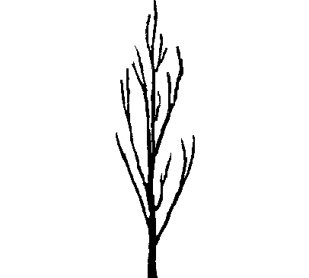 | 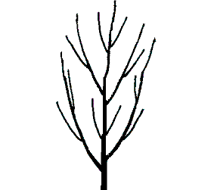
1 | 2
fastigiado | erguido
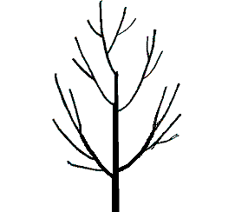 | 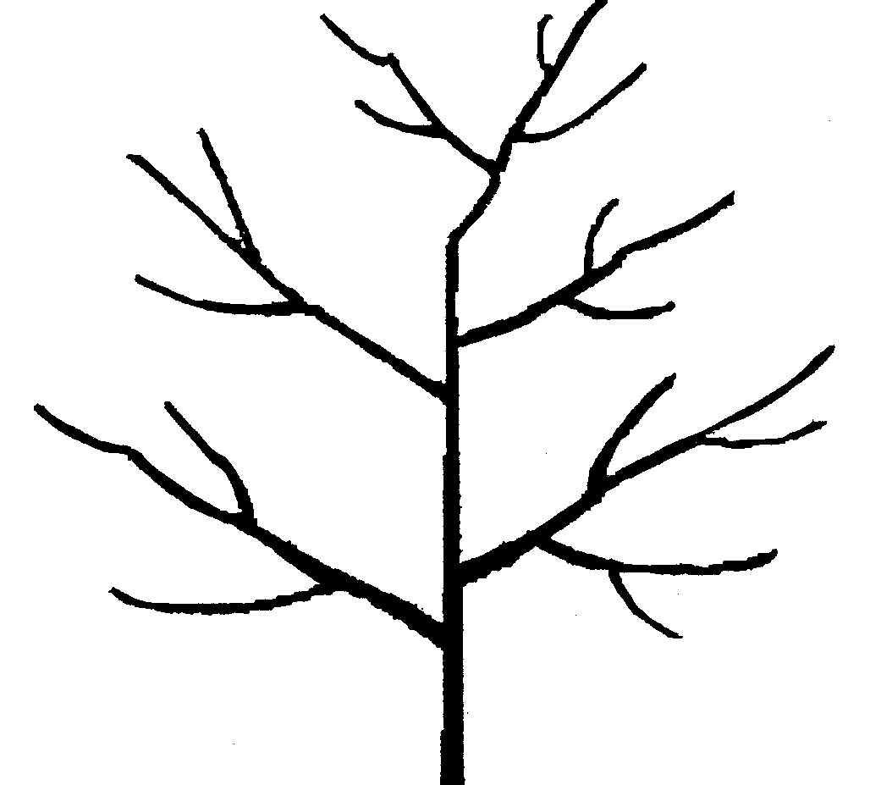
3 | 4
entre erguido y divergente | divergente
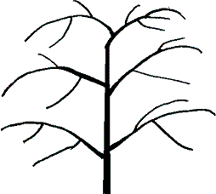 | 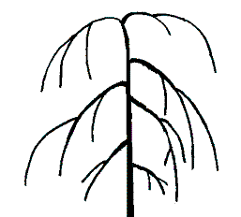
5 | 6
colgante | llorón

Ad. 3: Árbol: grado de ramificación

Las observaciones se refieren al número de ramas, siendo la densidad de las ramas y de los tallos laterales (excluidas las ramas fructíferas) la medida del grado de ramificación.

Ad. 6: Rama de un año: color en la parte soleada

Las observaciones se efectúan en la mitad de las ramas primarias de un año.

Ad. 12: Limbo: forma de la base

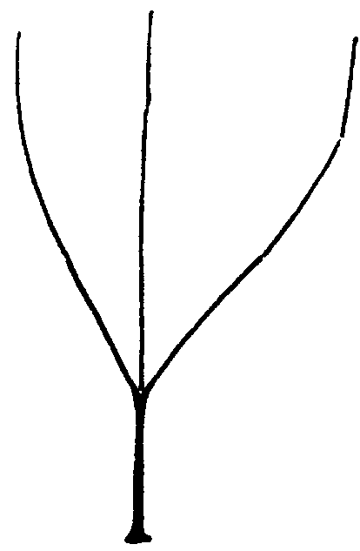
1 | 2
aguda | obtusa
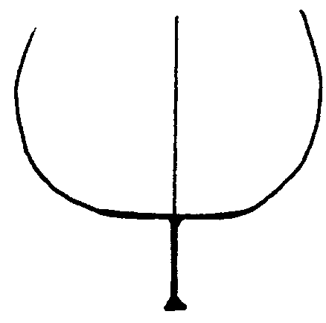 | 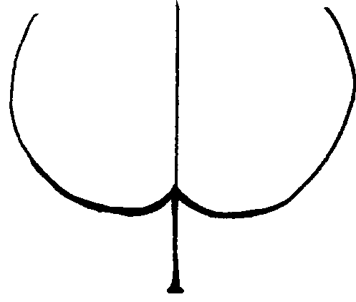
3 | 4
truncada | cordiforme

Ad. 13: Limbo: ángulo del ápice (excluido la punta)

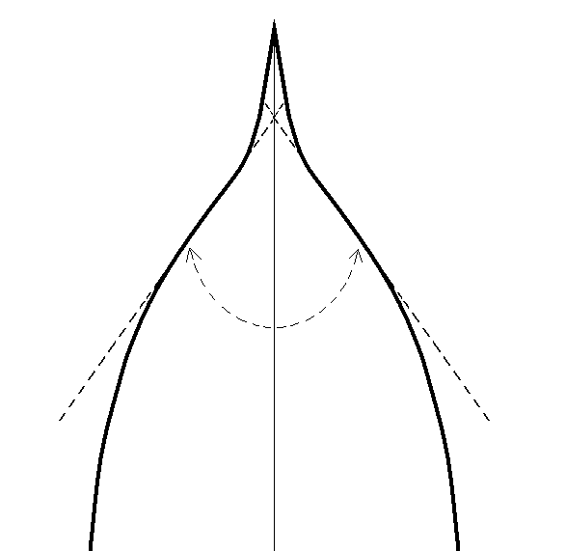 | 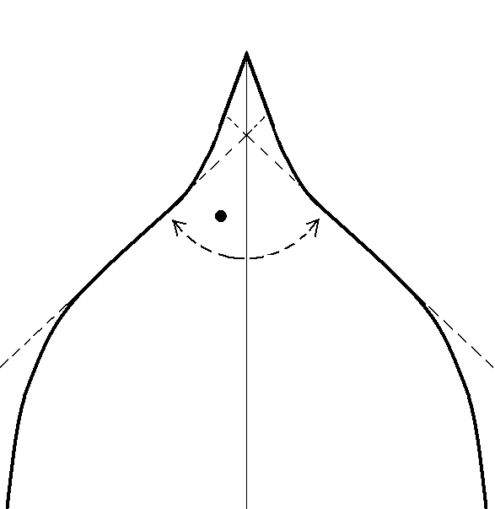
1 | 2
agudo | en ángulo recto
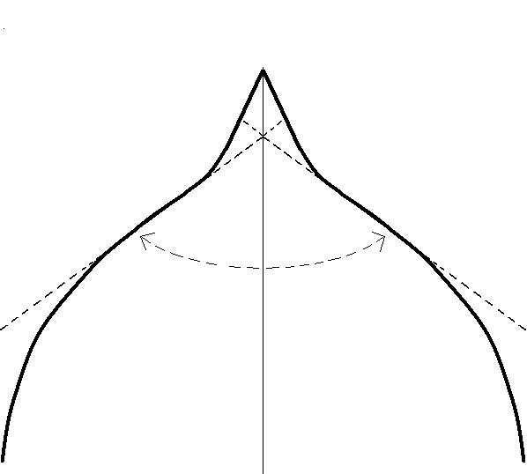 | 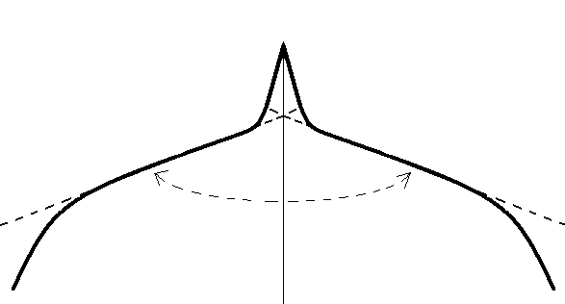
3 | 4
moderadamente obtuso | fuertemente obtuso

Ad. 15: Limbo: incisiones del borde

 | 
1  crenadas | 2  bicrenadas
 | 
3  serradas | 4  biserradas

Ad. 17: Limbo: perfil en sección transversal

Las observaciones de las hojas se efectúan en los espolones o en la base de los tallos florales.

Ad. 24. Flor: diámetro

Las observaciones o las mediciones se efectúan en flores con los pétalos aplanados en posición horizontal.

Ad. 26: Pétalo: forma (excluyendo la uña)

 |  | 
1  elíptica ancha | 2  circular | 3  oblonga

Ad. 27: Pétalo: color de la parte inferior

Las observaciones se efectúan inmediatamente después de abrirse los sépalos en la parte inferior.

Ad. 29: Fruto: forma en vista lateral

Ad. 30: Fruto: forma en vista ventral

Ad. 31: Fruto: altura
Ad. 32: Fruto: anchura lateral

Ad. 33: Fruto: anchura ventral

Ad. 34: Fruto: relación altura/anchura ventral

Ad. 35: Fruto: relación anchura lateral/ventral
Ad. 40: Fruto: presencia de la uña
VISTA LATERAL
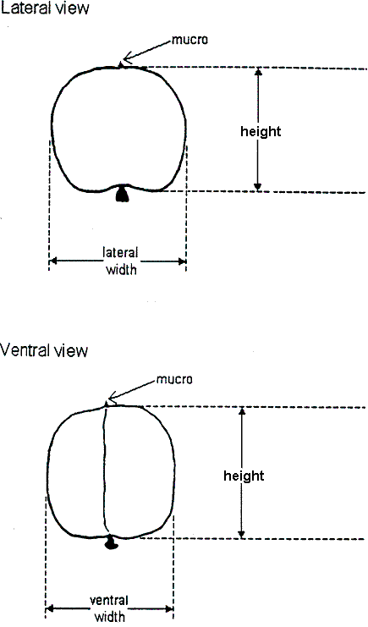
VISTA VENTRAL
uña
altura
anchura lateral
uña
altura
anchura ventral

Ad. 29: Fruto: forma en vista lateral
Ad. 30: Fruto: forma en vista ventral
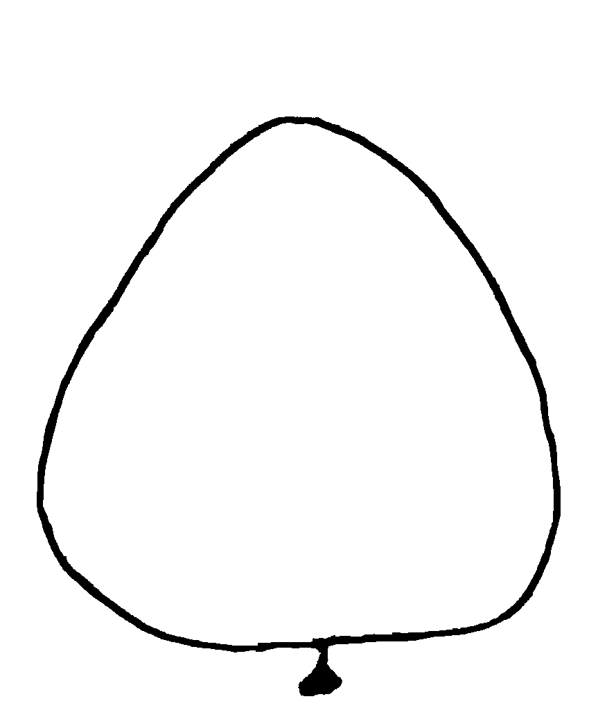 | 
1  triangular | 2  oval
 | 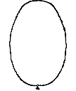
3  oblonga | 4  elíptica
 | 
5  circular | 6  achatada
 | 
7  oboval | 8  oblicua rómbica

Ad. 39: Fruto: forma del ápice

Las observaciones se efectúan en frutos en sección transversal lateral.

 | 
1  aguda | 2  redondeada
 | 
3  truncada | 4  retusa

Ad. 54: Hueso: forma en vista lateral

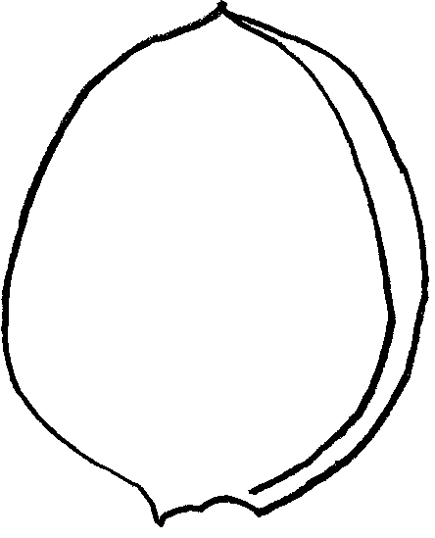 | 
1  oval | 2  oblonga
 | 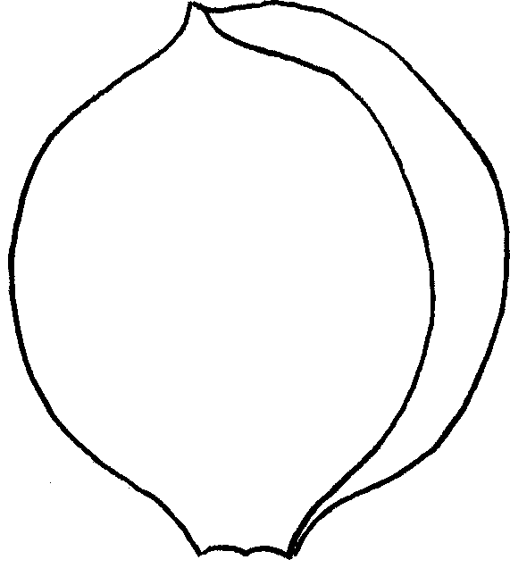
3  elíptica | 4  circular
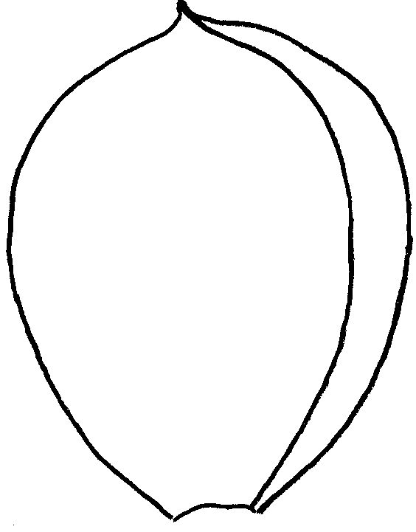
5
oboval

Ad. 56: Época de inicio de la floración

Cuando puede observarse entre el 5 y el 10% de flores abiertas.

Ad. 57: Época de inicio de la maduración del fruto

Cuando puede observarse entre el 5 y el 10% de frutos maduros. Por maduración de los frutos se entenderá la época en que el fruto está maduro para el consumo, cuando puede desprenderse con mayor facilidad.

8.3 Sinónimos de variedades ejemplo
Variedades ejemplo | Sinónimo(s)
Sant’ Ambrogio | Ambrosia, Saint Ambroise
Bhart | NJA 32
Borsi rózsa | Kecskemeter rose, Ružova neskora, Trandafirii tirzi
Čačacansko zlato | Čačak’s Gold
Earle Orange | Erle Orange, Stark Earli Orange
Goldrich | Sungiant
Magyar kajszi | Hungarian Best, Ungarische Beste, Meilleur d’Hongrie, Klosterneuburger Aprikose, Krasnoshchokij, Velkopavlovická, Mađarska najbolja, Cea mai bună de Ungaria
Pineapple | Ananas-Marille, Abricot d’Ananas, Ananasnyj
Proimo Tyrinthos | Précoce de Tyrinthe
Rutbhart | Early Blush
Sateni Karmir | Tabarza
Yerevani | Shalakh

Bibliografía
Anonymous, 1997: “The Brooks and Olmo register of new fruit and nut varieties”. Third edition, ASHS Press, Alexandria, VA, US.

Agulian, S. L., et al., 1977: “Abrikosy Armenii” “Apricots of Armenia” (bilingual book). Izdatel’stvo Aiastan, Yerevan, AM.

Boček, O., 1954: “Pomologie”. Státní Zemědělske Nakladatelství, Praha, CZ.

Beketovskaya, A. A., 1977: “Dima”. Sadovodstvo No.7, p. 28, Moskva, RU.

Bordeianu, T., et al., 1963: “Pomologia Republicii Populare Romîne”. Vol. 1-8, Editura Academiei Republicii Populare Romîne, Bucuresti, RO.

Cifranič, P., et al., 1978: “Pomologia”. Priroda, Bratislava, SK.

Couranjou, J., 1977: “Variétés d’abricotiers”. INVUFLEC, Paris, FR.

Della Strada, G., Pennone, F., Fideghelli, C., Monastra, F., Cobianchi, D., 1989: “Monografia di cultivar di albicocco”. Istituto Sperimentale per la Frutticoltura, Roma, IT.

Guerriero, R., 1982: “L’albicocco, (Apricot)” Cultivar. R.E.D.A., Roma, IT.

Guerriero R., Monteleone P., 1992: “Distribuzione di alcuni caratteri tassonomici in una collezione di oltre 100 cultivar di albicocco”. Atti del Congresso su “Germoplasma frutticolo. Salvaguardia e valorizzazione delle risorse genetiche” Alghero; p. 343-348, IT.

Guerriero R., Monteleone P., 1992: “Principali caratteristiche tassonomiche e agronomiche di 28 cultivar di albicocco italiane in pericolo di estinzione”. Atti del Congresso su “Germoplasma frutticolo. Salvaguardia e valorizzazione delle risorse genetiche” Alghero; 349-356, IT.

G. Tóth M., 1997. “Gyümölcsészet (Pomology)” PRIMOM, Nyíregyháza, HU.

Krümmel, H., Groh, W., Friedrich, G., 1964: “Deutsche Obstsorten”. Bd. 1-3. Deutscher Landwirtschaftsverlag, Berlin, DE.

Löschnig, J., Passecker, F., 1954: “Die Marille (Aprikose) und ihre Kultur”. Österreichischer Agrarverlag, Wien, AT.

Nagano-ken, 1980: “The report on the characterization and classification of apricot varieties”, Nagano-ken Fruit Tree Experiment Station (by consignment of the MAFF), JP.

Nyujtó, F., Surányi, D., 1981: “Kajszibarack (Apricot)”, Mezőgazdasági Kiadó, Budapest, HU.

Nyujtó, F., Tomcsányi, P., 1959: “A kajszibarack és termesztése (Apricot growing)”, Mezőgazdasági Kiadó, Budapest, HU.

Pochyba, D., et al., 1964: “Pomologia”, Slov. Vyd. Polnohosp. Lit., Bratislava, SK.

Rayman, J., Tomcsányi, P., 1964: “Gyümölcsfajták zsebkönyve. Almagyümölcsűek és csonthéjasok (Pocket manual of fruit varieties 1.)”. Mezőgazdasági Kiadó, Budapest, HU.

Shepelskij, A. I., 1966: “Novye sorta plodovykh i yagodnykh kul’tur Ukrain (New fruit varieties of Ukraine)”. Urozhai, Kiev, UA.

Simirenko, L. P., 1963: “Pomologiia”. Vol. 1-3. Izd S/h. Lit. Ukr. SSR, Kiev, UA.

Sinskaya, E. N., 1949: “Kulturnaya flora SSSR. XVIII. Plodovye kostochkovye” (Cultivated plants of USSR. Stone fruits)”. OGIZ-Sel’khozgiz, Moskva-Leningrad, RU.

Smirnov, V. F., 1972: “Novye sorta kostochkovykh kul’tur, vyvedennye v SSSR (New stone fruit varieties bred in USSR)”. Izdatel’stvo Nauka, Moskva, RU.

Smykov, V. K., et al., 1974: “Kostochkovye kul’tury (Stone fruits)”. Izdatel’stvo Kartya Moldovenyaske, Kishinev, MD.

Smykov, V. K., et al., 1974: “Kul’tura abrikosa v neoroshaemykh usloviyakh Moldavii (Apricot growing under non-irrigated conditions of Moldavia)”. Izdatel’stvo Stiinca, Kishinev, MD.

Stoichkov, J., et al., 1960: “B’’lgarska pomologiya (Bulgarian Pomology)”. Zemizdat, Sofia, BG.

Tomcsányi, P., et al., 1979: “Gyümölcsfajtáink, Gyakorlati pomológia (Practical Pomology)”. Mezőgazdasági Kiadó, Budapest, HU.

Cuestionario técnico
CUESTIONARIO TÉCNICO |  |  |  |  |  | Página {x} de {y} |  | Número de referencia:
 |  |  |  |  |  |  |  | Fecha de la solicitud:
 |  |  |  |  |  |  |  | (no debe ser rellenado por el solicitante)
CUESTIONARIO TÉCNICO
rellénese junto con la solicitud de derechos de obtentor

1. Objeto del Cuestionario Técnico
1.1 Nombre botánico |  |  |  |  | Prunus armeniaca L.
1.2 Nombre común |  |  |  |  | Damasco, albaricoquero
2. Solicitante
Nombre
Dirección
Número de teléfono
Número de fax
Dirección de correo-e
Obtentor (si no es el solicitante)
3. Denominación propuesta y referencia del obtentor
Denominación propuesta
(si procede)

Referencia del obtentor
#4. Información sobre el método de obtención y la reproducción de la variedad

4.1 Método de obtención

Variedad resultante de:

4.1.1 Cruzamiento

a) cruzamiento controlado [ ]
(sírvase mencionar las variedades parentales)
b) cruzamiento parcialmente conocido [ ]
(sírvase mencionar la(s) variedad(es)
parental(es) conocidas)
c) cruzamiento desconocido [ ]

4.1.2 Mutación [ ]
(sírvase mencionar la variedad parental)

4.1.3 Descubrimiento y desarrollo [ ]
(sírvase mencionar dónde y cuándo ha sido
descubierta y cómo ha sido desarrollada la variedad)

4.1.4 Otro [ ]
(sírvase proporcionar detalles)

4.2 Método de reproducción de la variedad

4.2.1 Multiplicación vegetativa

a) Esquejes o injertos [ ]
b) Otro (sírvase indicar el método) [ ]

4.2.2 Otro [ ]
(sírvase dar detalles)]

5. Caracteres de la variedad que se deben indicar (el número entre paréntesis indica el carácter correspondiente en las Directrices de Examen; especifíquese la nota apropiada).

 | Caracteres |  |  |  |  |  |  |  | Variedades ejemplo |  |  | Nota
5.1  (28) |  | Fruto: tamaño
 |  | muy pequeño |  |  |  |  |  |  | Haggith, Menace, Zard |  |  | 1[ ]
 |  | pequeño |  |  |  |  |  |  | Borsi rózsa, Hâtif Colomer, Patriarca Temprano |  |  | 3[ ]
 |  | medio |  |  |  |  |  |  | Cafona, Canino, Harcot |  |  | 5[ ]
 |  | grande |  |  |  |  |  |  | Ceglédi bíbor, Moniquí, Portici |  |  | 7[ ]
 |  | muy grande |  |  |  |  |  |  | Ceglédi óriás, Hargrand, Palsteyn, Pisana |  |  | 9[ ]
5.2  (44) |  | Fruto: color de fondo de la epidermis
 |  | no visible |  |  |  |  |  |  | A3759, A3844 |  |  | 1[ ]
 |  | blanco |  |  |  |  |  |  | San Nicola, Shirazskij belyj |  |  | 2[ ]
 |  | amarillento |  |  |  |  |  |  | Piet Cillié, Vitillo, Yerevani |  |  | 3[ ]
 |  | verde amarillento |  |  |  |  |  |  | Grüne Spätmarille, Kaisi Ashtarak, Sateni Karmir |  |  | 4[ ]
 |  | anaranjado claro |  |  |  |  |  |  | Canino Hargrand, Goldcot, Portici, Rouge du Roussillon |  |  | 5[ ]
 |  | anaranjado medio |  |  |  |  |  |  | Hâtif Colomer, Luizet, Pisana, Veecot |  |  | 6[ ]
 |  | anaranjado oscuro |  |  |  |  |  |  | Bhart, Harcot, Harogem |  |  | 7[ ]
5.3  (45) |  | Fruto: proporción de color superpuesto
 |  | ausente o muy baja |  |  |  |  |  |  | Maria Matilde, Moniquí, Yerevani |  |  | 1[ ]
 |  | baja |  |  |  |  |  |  | Cafona, Canino, Goldrich |  |  | 3[ ]
 |  | media |  |  |  |  |  |  | Hâtif Colomer, Magyar kajszi, Palsteyn, Portici |  |  | 5[ ]
 |  | alta |  |  |  |  |  |  | Bergeron, Bhart, Pisana |  |  | 7[ ]
 |  | muy alta |  |  |  |  |  |  | A3759, A3844 |  |  | 9[ ]
 |  | Caracteres |  |  |  |  |  |  | Variedades ejemplo |  |  | Nota
5.4  (49) |  | Fruto: color de la pulpa
 |  | verde blanquecino |  |  |  |  |  |  | Amban |  |  | 1[ ]
 |  | blanco |  |  |  |  |  |  | Cibo del Paradiso, Mouchbah Mourry, Spitak |  |  | 2[ ]
 |  | crema |  |  |  |  |  |  | Barese, Malatya, Moniquí, Patriarca Temprano |  |  | 3[ ]
 |  | anaranjado claro |  |  |  |  |  |  | Canino, Harmat, San Castrese, Yerevani |  |  | 4[ ]
 |  | anaranjado medio |  |  |  |  |  |  | Harglow, Pisana, Rouge du Roussillon, Screara |  |  | 5[ ]
 |  | anaranjado oscuro |  |  |  |  |  |  | Francese, Harcot, Hâtif Colomer, Palsteyn |  |  | 6[ ]
5.5  (56) |  | Época de inicio de la floración
 |  | muy precoz |  |  |  |  |  |  | Bakour, Currots, Harmat, Ninfa |  |  | 1[ ]
 |  | precoz |  |  |  |  |  |  | Canino, Harcot, Hâtif Colomer, San Castrese |  |  | 3[ ]
 |  | intermedia |  |  |  |  |  |  | Magyar kajszi, Moniquí, Portici, San Francesco |  |  | 5[ ]
 |  | tardía |  |  |  |  |  |  | Bergeron, Boccuccia Liscia, Harlayne, Polonais |  |  | 7[ ]
 |  | muy tardía |  |  |  |  |  |  | Harglow, Skromnyj, Zard |  |  | 9[ ]
5.6  (57) |  | Época de inicio de la maduración del fruto
 |  | muy precoz |  |  |  |  |  |  | Bakour, Ninfa, Patriarca Temprano, Rutbhart, Samarkandskij rannij |  |  | 1[ ]
 |  | precoz |  |  |  |  |  |  | Bhart, Hâtif Colomer, Monaco Bello, Rouget de Sernhac, Tomcot |  |  | 3[ ]
 |  | intermedia |  |  |  |  |  |  | Bergeron, Harlayne, Pisana, Polonais |  |  | 5[ ]
 |  | tardía |  |  |  |  |  |  | Larquen |  |  | 7[ ]
 |  | muy tardía |  |  |  |  |  |  | Lartago |  |  | 9[ ]
6. Variedades similares y diferencias con respecto a esas variedades

Sírvase utilizar la tabla y el recuadro de comentarios siguientes para suministrar información acerca de la diferencia entre su variedad candidata y la variedad o variedades que, a su leal saber y entender, es o son más similares. Esta información puede ser útil para que las autoridades encargadas del examen realicen el examen de la distinción.

Denominación(es) de la(s) variedad(es) similar(es) a la variedad candidata |  |  | Carácter(es) respecto del (de los) que la variedad candidata difiere de la(s) variedad(es) similar(es) |  |  |  | Describa la expresión del (de los) carácter(es) de la(s) variedad(es) similar(es) |  |  | Describa la expresión del (de los) carácter(es) de su variedad candidata
Ejemplo |  |  | Fruto: tamaño |  |  |  | pequeño |  |  | medio
Observaciones:

#7. Información complementaria que pueda facilitar el examen de la variedad

7.1 Además de la información suministrada en los Capítulos 5 y 6, ¿existen caracteres adicionales que puedan contribuir a distinguir la variedad?

Sí [ ] No [ ]

(En caso afirmativo, sírvase especificar)

7.2 ¿Existen condiciones especiales de cultivo de la variedad o de realización del examen?

Sí [ ] No [ ]

(En caso afirmativo, sírvase especificar)

7.3 Otra información

Una fotografía en colores representativa de la variedad deberá adjuntarse al Cuestionario Técnico.

8. Autorización para la diseminación

a) ¿Se exige una autorización previa para poder diseminar la variedad en virtud de la legislación relativa a la protección del medio ambiente y la salud humana y animal?

Sí [ ] No [ ]

b) ¿Se ha obtenido dicha autorización?

Sí [ ] No [ ]

Si la segunda respuesta es afirmativa, sírvase presentar una copia de la autorización.

9. Información sobre el material vegetal que deberá ser examinado o presentado para ser examinado.

9.1 La expresión de un carácter o de varios caracteres de una variedad puede verse afectada por factores tales como las plagas y enfermedades, los tratamientos químicos (por ejemplo, retardadores del crecimiento, pesticidas), efectos del cultivo de tejidos, distintos portainjertos y patrones tomados en distintas fases vegetativas de un árbol, etcétera.

9.2 El material vegetal deberá estar exento de todo tratamiento que afecte la expresión de los caracteres de la variedad, salvo autorización en contra o solicitud expresa de las autoridades competentes. Si el material vegetal ha sido tratado, se deberá indicar en detalle el tratamiento aplicado. Por consiguiente, sírvase indicar a continuación si, a su leal saber y entender, el material vegetal que será examinado ha estado expuesto a:

a) Microorganismos (por ejemplo, virus, bacterias, fitoplasma) Sí [ ] No [ ]

b) Tratamiento químico (por ejemplo, retardadores del Sí [ ] No [ ]
crecimiento, pesticidas)

c) Cultivo de tejido Sí [ ] No [ ]

d) Otros factores Sí [ ] No [ ]

Si ha contestado afirmativamente a alguna de las preguntas sírvase suministrar detalles:

……………………………………………………………

10. Por la presente declaro que, a mi leal saber y entender, la información proporcionada en este formulario es correcta:

Nombre del solicitante

Firma Fecha

[Fin del documento]

* Estos nombres eran correctos en el momento de la adopción de estas Directrices de Examen pero podrían ser objeto de revisión o actualización. [Se aconseja a los lectores consultar el Código UPOV en el sitio Web de la UPOV (www.upov.int), donde encontrarán la información más reciente.]
 Las autoridades podrán disponer que parte de esta información se suministre en una sección confidencial del Cuestionario Técnico.
# Las autoridades podrán disponer que parte de esta información se suministre en una sección confidencial del Cuestionario Técnico.

